Projektvereinbarung

Inhaltsverzeichnis

1 Zweck des Dokuments 2

1.1 Teilnehmer 2

1.2 Betreuer 2

2 Projektbeschreibung 3

2.1 Allgemein 3

2.2 Problemstellung 3

2.3 Projektziel 4

3 Projektorganisation 5

3.1 Organigramm 5

3.2 Rollenbeschreibung 5

3.3 Interne Regelungen 5

4 Projektmeetings 5

5 Projektstruktur 5

6 Meilensteine 6

7 Zeitplan 6

8 Endgültige Vereinbarung 6

1. Zweck des Dokuments

Dieses Dokument definiert das Ziel des Projektpraktikums und die damit verbundene Umsetzung. Mit der Unterzeichnung erklären sich die Betreuer des Projektpraktikums, mit der festgehaltenen Projektvereinbarung, einverstanden.

Die Teilnehmer des Projektpraktikums erklären sich mit Unterzeichnung dieser Projektvereinbarung einverstanden das definierte Ziel auf definiertem Wege umzusetzen.

Im Folgenden werden alle beteiligten Personen namentlich genannt:

* 1. Teilnehmer
* Janos Justen
* Lisa Küppers
* Dominik Lienen
* Tim Merzhäuser
* Lennard Metzler
* Manuel Musialik
* Andreas Weber
  1. Betreuer
* Prof. Dr. Petra Schubert
* Julian Mosen

1. Projektbeschreibung
   1. Allgemein

Das Projektpraktikum wird von der Forschungsgruppe Betriebliche Anwendungssysteme (FGBAS) am Institut für Wirtschafts- und Verwaltungsinformatik (IWVI) der Universität Koblenz-Landau und dem Center für Enterprise Information Research (CEIR) initiiert.

* 1. Problemstellung

UniConnect bietet die Möglichkeit Communitys zu erstellen und zu verwalten. Häufig werden diese Communitys zur Unterstützung von Lehrveranstaltungen genutzt, aber auch für ähnliche wiederkehrende Veranstaltungen. Diese Communitys müssen in regelmäßigen Abständen neu erstellt werden, um sie für die nächste Veranstaltungsperiode aktualisiert nutzen zu können, während die Community der vorherigen Periode weiter bestehen bleibt. Die Community der aktuellen Periode unterscheidet sich dabei meistens nur geringfügig von der vorherigen. Momentan müssen alle Inhalte einer Community einzeln und manuell in die neue Community eingepflegt werden. Das Erstellen von Communitys wird somit zu einem sehr zeitintensiven und fehleranfälligen Prozess.

* 1. Projektziel

Das Ziel des Projektpraktikums ist die Entwicklung und Implementierung einer Webanwendung in UniConnect. Diese Webanwendung soll den Funktionsumfang von UniConnect erweitern und die Usability verbessern. Der Prozess zum erstellen und kopieren bestehender Communitys soll, durch den Einsatz von Community-Templating, erleichtert und verkürzt werden. Unter Community-Templating versteht man die Erstellung und Verwendung von Vorlagen zum Kopieren bestehender Communitys und derer Inhalte. Besonderen Fokus wird dabei auf den Umgang mit sogenannten social documents gelegt. Unter dem Begriff social documents sind einzelne Bestandteile (siehe Abbildung 1) einer Community zusammengefasst. Gerade die social documents werden in aktualisierten Versionen von Communitys häufig gar nicht oder nur leicht verändert wiederverwendet.

// @Lisa: kopieren Funktion bei Anbietern ähnlicher Software. Herausarbeitung der Relevanz und des Innovationspotentials des Projekts.

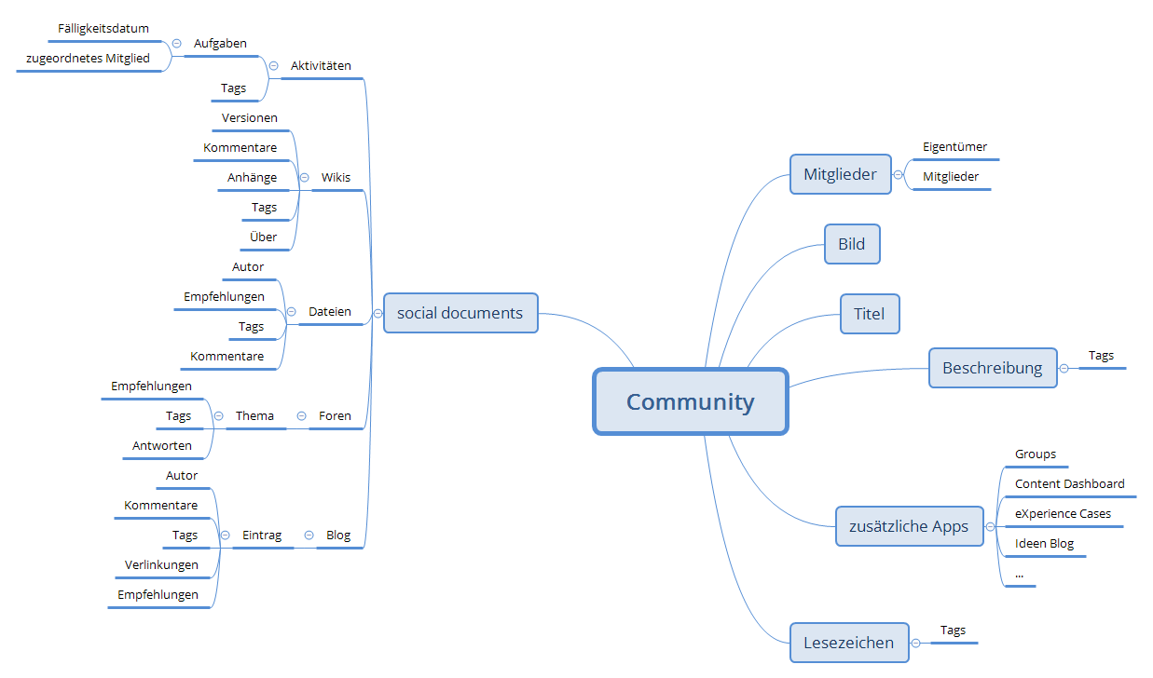

Abbildung 1: Wesentliche Bestandteile einer Community

1. Projektorganisation
   1. Organigramm

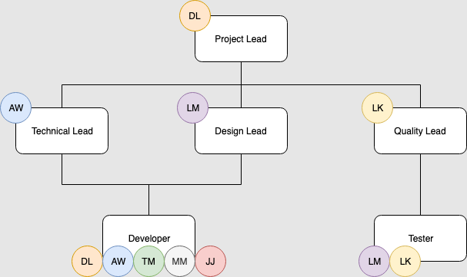

Abbildung 2: Organigramm

// @Dominik: Finale Version einfügen

* 1. Rollenbeschreibung

|  |  |  |
| --- | --- | --- |
| Rolle | Verantwortung | Verantwortlicher |
| Project Lead |  | Dominik Lienen (DL) |
| Technical Lead |  | Andreas Weber (AW) |
| Design Lead |  | Lennard Metzler (LM) |
| Quality Lead |  | Lisa Küppers (LK) |
| Developer |  | Janos Justen (JJ), DL, TM, MM, AW |
| Tester |  | LM, LK |

// @Dominik: Rollenbeschreibungen definieren

* 1. Interne Regelungen

// @ Dominik: Regelung für interne Abstimmungen, Austausch von Dateien o.ä.,

1. Projektmeetings

// @ Dominik: Aufbau und Ablauf. Welche Standards für meetings? (bsp. Protokoll, Übermittelung des aktuellen Stands an Kunden (inkl. Zeiterfassung)

1. Projektstruktur

// @ Dominik: Roadmap, mit Gewichtung des Aufwands einzelner Workpackages?

1. Meilensteine
2. Zeitplan

// konkret definierte Workpackages mit eingeplanter Dauer und deadline.

1. Endgültige Vereinbarung

Die unterzeichnenden Parteien erklären sich zur Einhaltung der oben aufgeführten Bedingungen des Projektvertrags bereit.

|  |  |  |
| --- | --- | --- |
| _____________________  Prof. Dr. Petra Schubert | _____________________  Julian Mosen |  |
| _____________________  Janos Justen | _____________________  Lisa Küppers | _____________________  Dominik Lienen |
| _____________________  Tim Merzhäuser | _____________________  Lennard Metzler | _____________________  Manuel Musialik |
| _____________________  Andreas Weber |  |  |